### תיאור קצר של הפיצ'רים שבחרנו לממש בתרגיל הקודם:

* **תיאור הפי'צר הראשון- Find My Match:**

הפיצ׳ר מאפשר למשתמש לפלטר לפי מין וטווח גילאים ולראות את חבריו הרווקים שעונים על הקריטריונים שהוזנו.( SelectPreferencesForm)

לאחר שהמשתמש ימלא את הטופס, יפתח חלון חדש (FindMyMatchForm)ובו תוצג רשימת התוצאות מסודרת ב-listBox .המשתמש יכול לבחור את אחד מן ההתאמות ויפתח מסך(MyMatchForm) שיכיל את פרטי האדם שיכול להיות הזיווג עבורו.

במסך זה ניתן לצפות בתמונות, לראות רשימת עמודים אהובים, תמונת פרופיל ואף לפרסם פוסט ולתייג את ההתאמה שנבחרה.

בנוסף המשתמש יכול לצפות בתמונת המשתמש שאהב אותו הכי הרבה(על פי כמות הלייקים) .

וכך לנסות למצוא התאמה.

היכן הפיצר ממומש?

ממשק המשתמש נמצא: **SelectPreferencesForm.**

הלוגיקה נמצאת: **FindMyMatchLogic**

**\*הערה:** המשתמש לא יכול לצפות בתמונת המשתמש שאהב אותו הכי הרבה **ולא ניתן לפרסם פוסטים בגלל הרשאות ה  API.**

* **תיאור הפי'צר השני- Post Statistics:**

הפיצ׳ר מאפשר למשתמש לקבל מידע אודות הפוסטים שלו.( PostRankForm)

המשתמש יכול לצפות בפוסט שקיבל הכי הרבה תגובות כמו כן המשתמש יכול לצפות בפוסטים שלו ממוינים בסדר עולה\יורד לבחירתו לפי כמות התגובות.

בעת לחיצה על הפוסט יפתח מסך(PostInformationForm) שמציג פרטים על הפוסט:

תוכן הפוסט, תאריך כתיבת הפוסט, כמות התגובות ואפשרות לשתף את הפוסט.

כמו כן המשתמש יכול לבחור לצפות ב2 גרפים. גרף אחד מייצג את כמות הפוסטים שהמשתמש העלה ביחס לשנה, גרף שני מייצג את כמות הפוסטים ביחס לחודש.

פיצ'ר זה נותן ערך מוסף למשתמש מפני שבשימוש בפיצ'ר זה המשתמש יכול לעקוב אחרי איזה תוכן גרר יותר תגובות ובכך להגדיל את קהל היעד על ידי פרסום פוסטים דומים.

היכן הפיצר ממומש?

ממשק המשתמש נמצא: **PostRankForm.cs.**

הלוגיקה נמצאת: **PostRankFormLogic.cs**

**\*הערה:** המשתמש לא יכול **לפרסם פוסטים בגלל הרשאות ה  API.  
כמו כן, ישנם פוסטים שלא ניתן לצפות בתוכן שלהם עקב הרשאות הAPI.**

### תבנית מס' 1 – Singleton

* **סיבת הבחירה / שימוש בתבנית:**

סינגלטון נועד למקרים בהם מעוניינים להגביל את יצירת המופעים של [מחלקה](https://he.wikipedia.org/wiki/%D7%9E%D7%97%D7%9C%D7%A7%D7%94_(%D7%AA%D7%9B%D7%A0%D7%95%D7%AA)) מסוימת למופע יחיד.התבנית מאפשרת לרכיבי המערכת השונים לקבל גישה לרכיב שמנוהל על ידי הסינגלטון מבלי ליצור אובייקט נוסף של המחלקה. כמו כן משתמשים בתבנית זו משתי סיבות:

* אם במערכת יש יותר ממופע יחיד של רכיב,והמופעים זהים זהו מצב לא חסכוני.
* אם במערכת יש יותר ממופע יחיד של רכיב ויהיו פערים בתוכן שלהם ייתכן ויווצרו באגים במערכת.

אנו משתמשים בתבנית זועל מנת לפתור מצב בזבזני של יצירת יותר ממופע יחיד של facebookAppManager ובכך לייעל את המערכת. לפני שימוש בתבנית זו היו מספר מופעים זהים של המחלקה facebookAppManager (אשר תפקיד מחלקה זו הוא לשלוף נתונים מהשרת של פייסבוק בעזרת (FacebookApiGraphWrapper.בתרגיל הקודם השתמשנו במחלקה זו במחלקות רבות במערכת ולכן יצרנו מצב בזבזני עקב קריאות מרובות לשרת של פייסבוק.

ה- Singelton מאפשר לנו ליצור אובייקט יחיד מסוג facebookAppManager כך שכל רכיבי המערכת השונים יוכלו לגשת אליו ישירות ביוזמתם (במערכת שלנו רק משתמש 1 יכול להיות מחובר ולכן אין צורך במופעים שונים) וכך אנו מונעים את המצב הבזבזני.

* אופן המימוש:

*אנו ממשים את הקוד במחלקה: **facebookAppManager.**

את המחלקה הנ"ל אשר מתקשרת עם FacebookApiGraphWrapper מימשנו כך:

* על מנת למנוע ירושה, הגדרנו את המחלקה כ-Sealed עם Constructor Private.
* בכל פניה לשרת ,כאשר אנו מבקשים לשלוף מידע ממנו, המידע המבוקש נשמר כPublic Property של המופע. וכך בכל פעם , במקום לפנות שוב לשרת אנו מחזירים את המידע, שנשמר לפני כן במחלקה של המופע.
* במחלקה אנו מחזיקים מופע סטטי של עצמה ( s_Instance=null).

במחלקה קיימת מתודה Get של הInstance שמונעת יצירת מופעים שונים של המחלקה ובנוסף כוללת Double Check-Lock (Thread-Safe). בצורה זו,רק בשימוש הראשון במחלקה בתוכנית נוצר מופע זה ובכל שימוש נוסף במחלקה מוחזר ההמופע הקיים ולא נוצר מופע חדש.

* Sequence Diagram

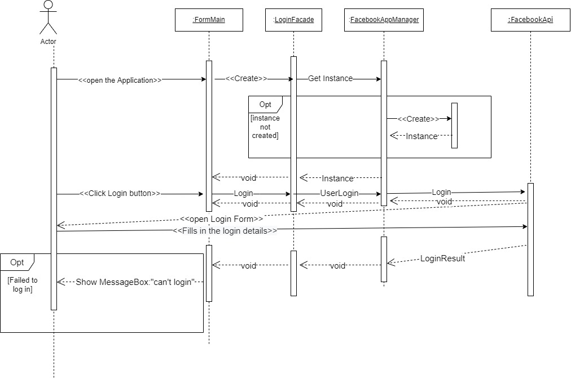חשוב לציין כי מופע המחלקה הסינגלטונית נוצר בעת בקשת המופע הראשון (במחלקה – (FormMainומסתיים כאשר המשתמש סוגר את האפליקציה.

* 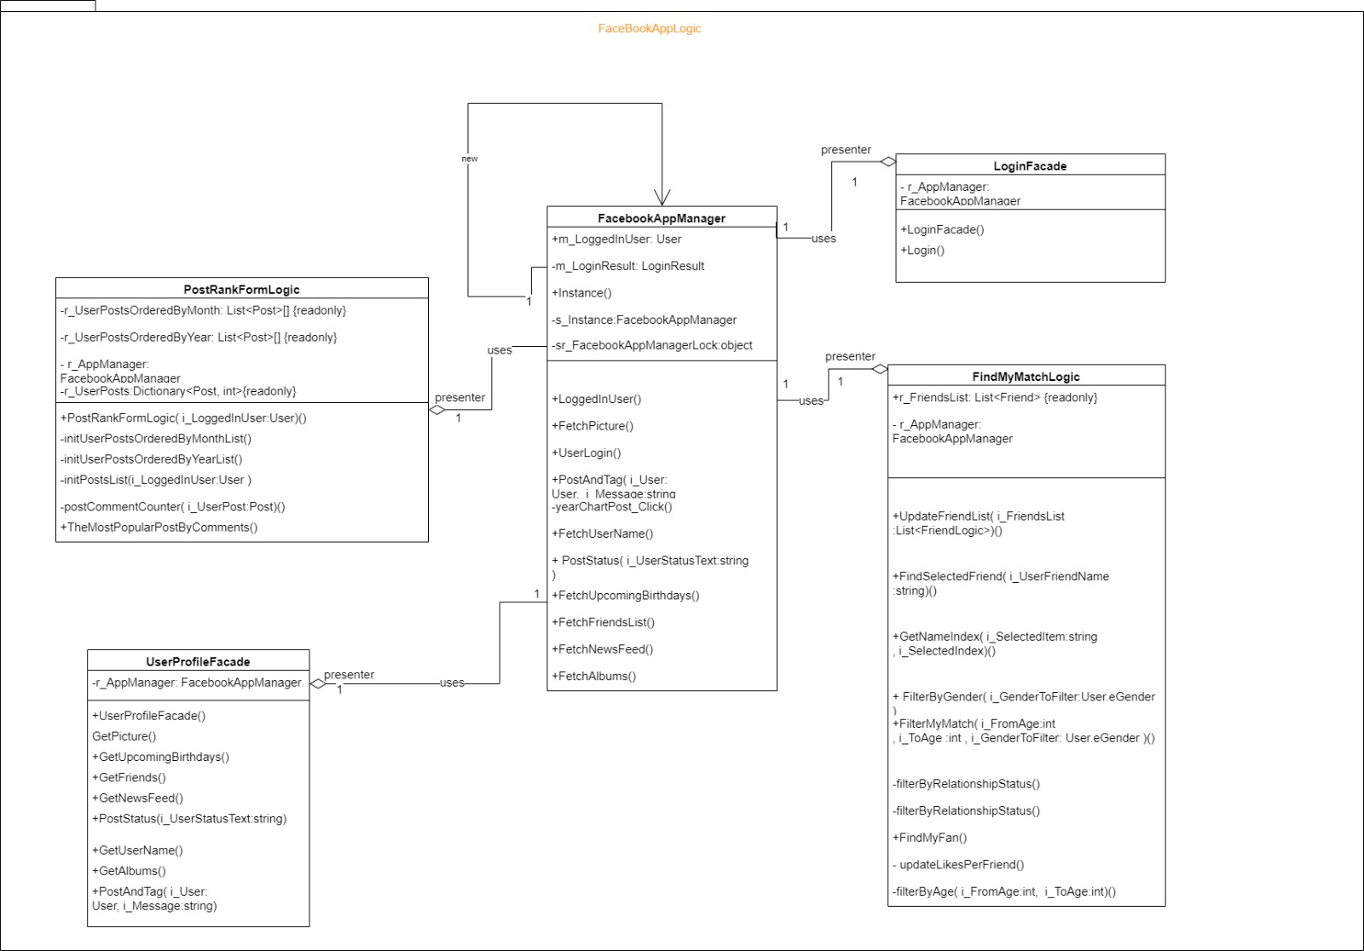Class Diagram

Singleton: FacebookAppManager

Client:  
UserProfileFacade  
PostRankFormLogic  
FindMyMatchLogic  
LoginFacade

### תבנית מס' 2 –Adapter

* **סיבת הבחירה / שימוש בתבנית:**

בחלון FindMyMatchForm לאחר שהמשתמש מזין את הפרמטרים הדרושים למציאת התאמה רצינו להציג לו ברשימת ההתאמות את הפרטים הנוספים: שם, גיל, ועיר מגורים, כך שכל נתון יוצג בשורה נפרדת בתוך ה- listBox. רצינו ליצור ממשק שמסוגל לספק ולהביא מידע על הגיל הנוכחי אך הממשק User אפשר לנו לגשת רק לשם ההתאמה,לתאריך לידה ולמיקום של ההתאמה. כמו כן, אין אפשרות להציג יותר מנתון יחיד של פרטי האובייקט- user ב-listbox שנמצא ב- FindMyMatchForm.

כלומר קבלנו אי-התאמה בין שני Legacy Components (בין User ל-ListBox).

לכן בחרנו להשתמש ב- Adapter המאפשר התאמה בין שני ה- Legacy Components ויציג את הנתונים הנוספים ששייכים ל- user.

בעזרת תבנית זו שילבנו מספר נתונים מתוך האובייקט user והוספנו נתון חדש (גיל).   
כדי שנוכל להציג את הנתוני ם הנ"ל בListBox המרנו אותם לlist<String> והצגנו אותם ב-ListBox שנמצא ב- FindMyMatchForm

* אופן המימוש:

יצרנו מחלקה חדשה – MyMatchFormatAdapterכך שבעת יצירת המופע, ה-Constractor מקבל רפרנס ל- User.

לאחר שהמשתמש בוחר את הפילטורים שהוא רוצה להתאמה אנו יוצרים מופע של ה-adapter עבור כל התאמה.   
המחלקה MyMatchFormatAdapter מממשת את הממשק IMyMatchFormat ,שבו קיימת המתודה CreateFormattedMatchesList.

התבנית הנ"ל מממשת את המתודה הזו כך שמבוצע איחוד של הנתונים שציינו עבור כל התאמה ותכניס אותם לאובייקט מסוג -List<string>, שישלח לMyMatchFacade - ומשם ל-Listbox של FindMyMatchForm.

**המימוש בקוד:**

המימוש מתחיל במחלקה - FindMyMatchForm, בה מופעלת המתודה FetchMatches ב-OnShown.

לאחר מכן מתודה זו קוראת למתודה GetMyMatchesInfo שנמצאת במחלקה MyMatchFacade , עבור כל אחד מההתאמות של המשתמש מתודה זו יוצרת מופע של MyMatchFormatAdapter, שם היא משתמשת במתודה CreateFormattedMatchesList, ששייכת למחלקות: MyMatchFormatAdapter וב- IMyMatchFormat.

* 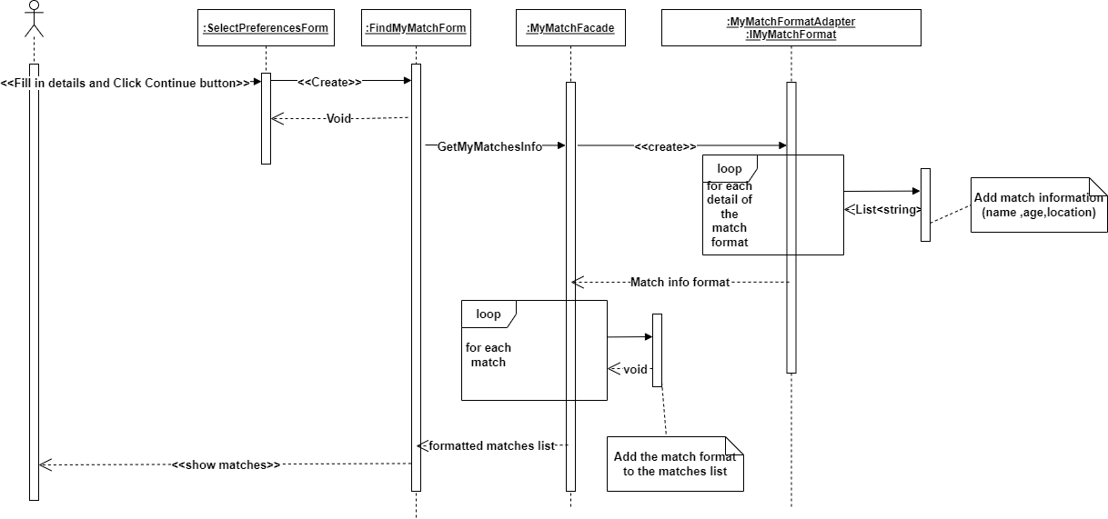Sequence Diagram
* Class Diagram

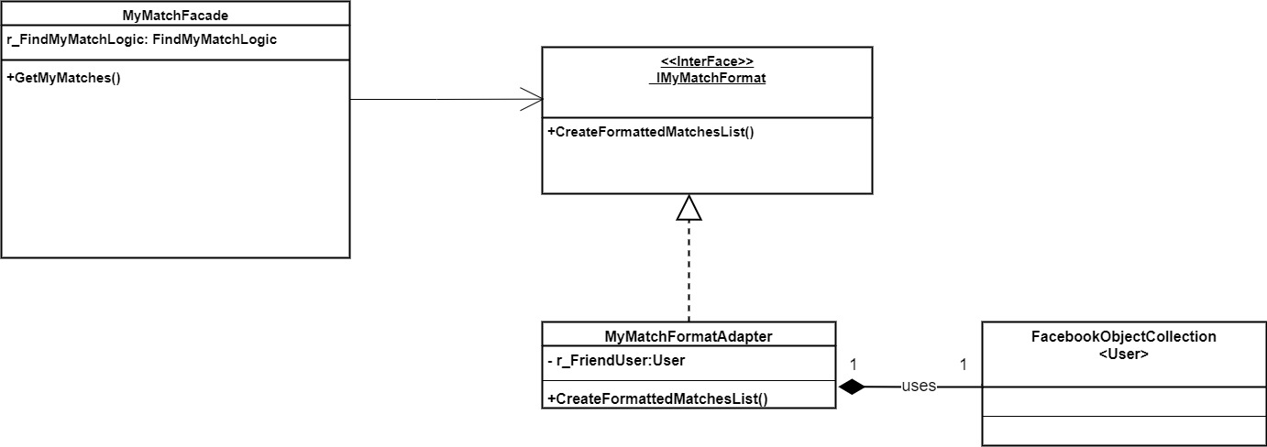

**Client** : MyMatchFacade

**Adapter** : MyMatchFormatAdapter

**Adaptee:** FacebookObjectCollection<User>

### תבנית מס' 3 – Facade

* **סיבת הבחירה / שימוש בתבנית:**

השתמשנו ב Facade עבור מחלקות של ממשק המשתמש בעלי פונקציונאליות דומה, כדי שממשק המשתמש יוכל להשתמש באינפורמציה שקיבל מהשכבה הלוגית בצורה נוחה ומותאמת.

דבר זה יצר סדר, ארגון ונוחות עבור כל מחלקה בממשק המשתמש, מפני שכל טופס עובד מול ה- Facade הרלוונטי אליו ולא מול מספר מחלקות שונות מהשכבה הלוגית.

יתרון נוסף של השימוש ב- Facade הוא הכמסה של רכיבים מהשכבה הלוגית וקורא להפעלתם באופן מסודר תחת אותו רכיב.

מחלקות ממשק המשתמש בתוכניתנו, תקשרו עם רכיבים לוגים רבים. אם בעתיד נרצה להוסיף רכיבים לוגיים חדשים או לשנות רכיבים לוגיים קיימים, היינו צריכות לבצע התאמות ולשנות את ממשק המשתמש, על מנת שיעבוד כנדרש.

באמצעות השימוש ב- Facade, אנו יוצרים הפרדה ברורה בין ממשק המשתמש לבין השכבה הלוגית.

כך ממשק המשתמש יוכל לגשת רק למידע הנחוץ לו שעליו להציג למשתמש, ואילו הFacade יתקשר עם השכבה הלוגית, כך אנו מבטיחים שהשכבה הלוגית לא מערבת את ממשק המשתמש בתהליכים אשר אין צורך שהוא יכיר בהם. במידה ובעתיד נרצה להוסיף רכיב לוגי חדש, אנו נצטרך לערוך קלות

את ה– Facadeהרלוונטי.

* אופן המימוש:

יצרנו מחלקות Facade עבור הטפסים בצורה הבאה:

**FriendFacade**- FriendProfileForm, MyMatchForm

**LoginFacade**-FormMain

**MyMatchFacade-** FindMyMatchForm, SelectPreferencesForm

**PostRankFacade-** PostRankForm, PostsChartByMonthsForm, PostsChartByYearForm

**UserProfileFacade-** FacebookAppForm, MyMatchForm, PostInformationForm, UserProfileForm

מחלקות ה-Facade מכילות את הרכיבים הלוגים הבאים:

* FriendFacade מתקשר עם המחלקה הלוגית - FriendLogic
* LoginFacade מתקשר עם המחלקה הלוגית – FacebookAppManager
* UserProfileFacade מתקשר עם המחלקה הלוגית – FacebookAppManager
* MyMatchFacade מתקשר עם המחלקה הלוגית- FindMyMatchLogic
* PostRankFacade מתקשר עם המחלקה הלוגית- PostRankFormLogic
* Sequence Diagram

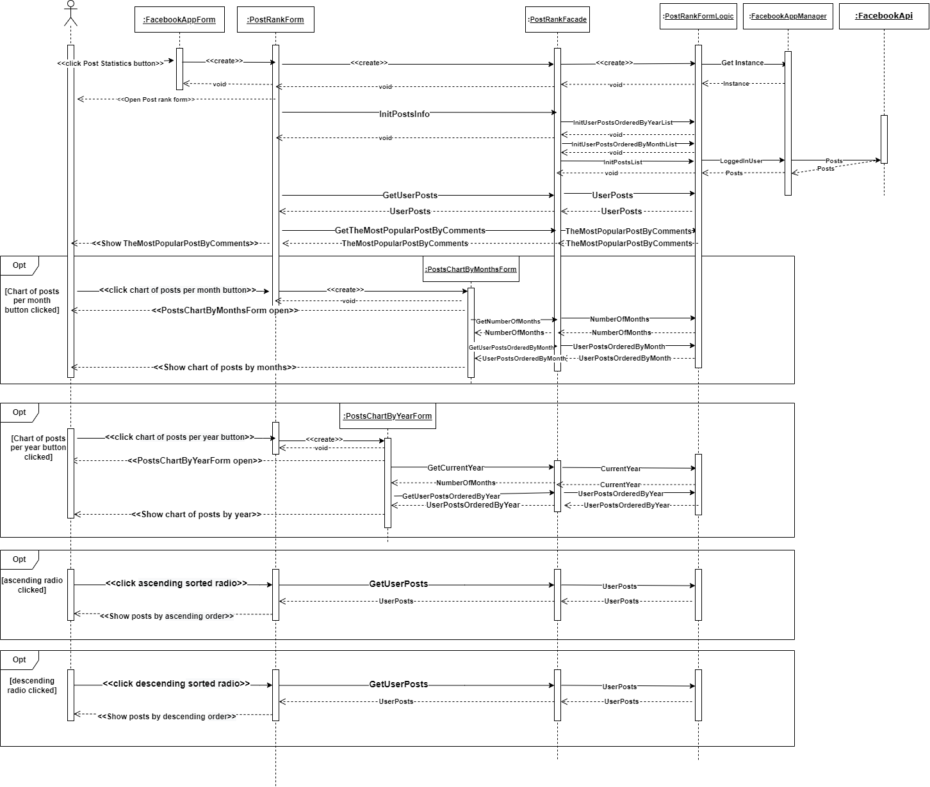

* Class Diagram

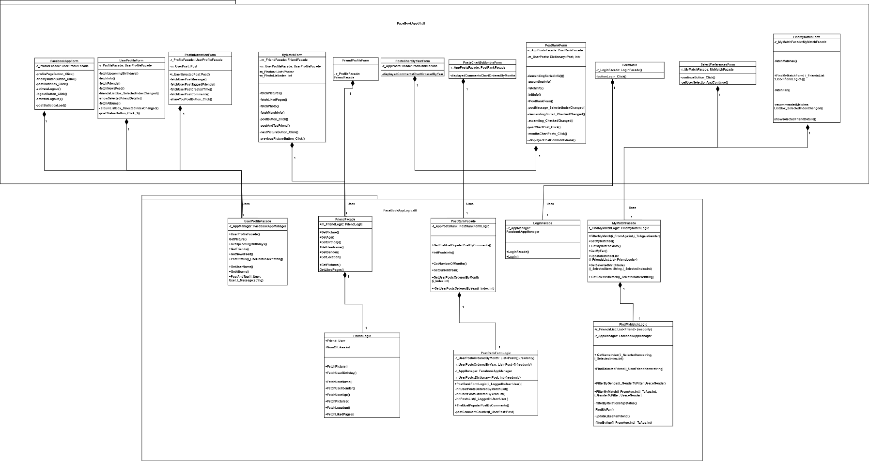

**Facade**:

LoginFacade

MyMatchFacade

PostRankFacade

UserProfileFacade

FriendFacade

**Client** :

FacebookAppForm, FindMyMatchForm, FormMain, FriendProfileForm, MyMatchForm, PostInformationForm, PostRankForm, PostsChartByMonthsForm, PostsChartByYearForm, SelectPreferencesForm, UserProfileForm.

**SubSystems classes**:

FindMyMatchLogic, FriendLogic, PostRankFormLogic.  
**Library**:

FacebookAppLogic

### עבודה אסינכרונית

מימשנו במערכת את התכנות האסינכרוני עבור פעולות ששולפות נתונים מהשרת של Facebook בטפסים המצויינים למטה, זאת מאחר שהעבודה מול השרתים של Facebook לוקחת זמן רב. דבר הפוגע בחווית המשתמש אשר אין באפשרותו לסגור את החלון שנפתח או להזיז אותו והוא עלול לחשוב שהאפליקציה לא עובדת.  
במימוש העבודה האסינכרונית התוכנית רצה בmain thread וכעת פעולות שניגשות לשרת יבוצעו בthread אחר.

בצורה זו, האפליקציה עובדת בצורה רציפה יותר וחווית המשתמש שופרה.

**אופן מימוש:**

**:MyMatchForm**

בזמן פתיחת הטופס נוצרת בקשה לשרת לקבלת נתוני ההתאמה של המשתמש : שם ההתאמה, מין, תמונת פרופיל, עמודים אהובים,תמונות, מיקום וכו'.  
במתודה OnShown לאחר פתיחת הטופס יצרנו Thread נפרד עבור המתודה fetchMatchInfo אשר טוענת את נתוני ההתאמה. בתוך המתודה , עבור הפונקציות fetchLikedPages ו- fetchPictures אשר לוקחות זמן רב יצרנו טריידים נוספים אשר קורים במקביל ולכן מזרזים את שליפת המידע מהשרת ונותנים תחושה של של שימוש רציף באפליקציה.

**UserProfileForm:**

במתודה onShown , לאחר פתיחת חלון פרופיל המשתמש יצרנו Thread נפרד עבור המתודה fetchInfo אשר טוענת את נתוני המשתמש. על מנת לייעל את המערכת יצרנו טריידים עבור הפונקציות : fetchNewsFeed, fetchFriends fetchUpcomingBirthdays, fetchAlbums. שכן פעולות אלו לוקחות זמן ויצירת Thread עבור כל אחד מהן מזרז את שליפת הנתונים.

**:FindMyMatchForm**

במתודה onShown,לאחר פתיחת הטופס יצרנו שני טרידים עבור כל אחת מהפונקציות הבאות :  
fetchFan, fetchMatches. פעולות אלו לוקחות זמן רב ויצירת thread עבור כל אחת מהן מאפשרת עבודה במקביל וכך מייעלת את שליפת הנתונים מהשרת ונותנת למשתמש תחושה של שימוש רציף

באפליקציה.

עבודה עם Data Binding

**במחלקה :UserProfileForm**

* במתודה “fetchAlbums” נעשה שימוש ב- Data Binding, על מנת לאפשר למשתמש לערוך את שם האלבום ולהציג לו את תמונת הנושא של האלבום לאחר בחירה באלבום כלשהו מהרשימה.

**במחלקה PostRankForm:**

* במתודות descendingSortedInfo,ascendingInfo נעשה שימוש ב- ב- Data Binding, בכדי לתת אפשרות למשתמש לערוך את הפוסט שכן יש פונקציונליות במערכת לשתף את הפוסט עם תוכן המעודכן.